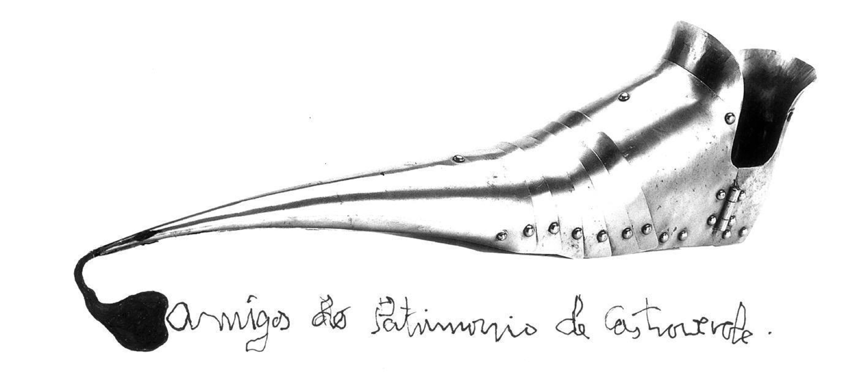

Homenaxe a Manolo Gómez Arrojo
con actuación de Miro Casabella, paseo ata a Chousa do Cotón
e roteiro nocturno

Venres, día 26 de agosto de 2016

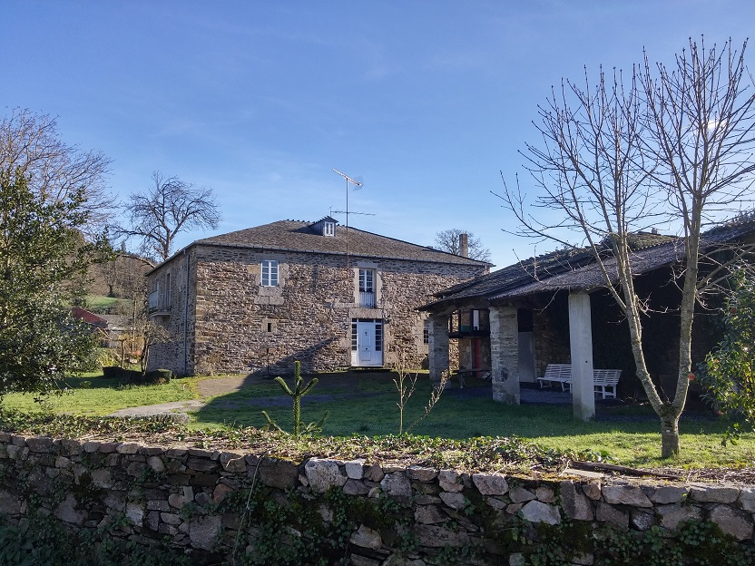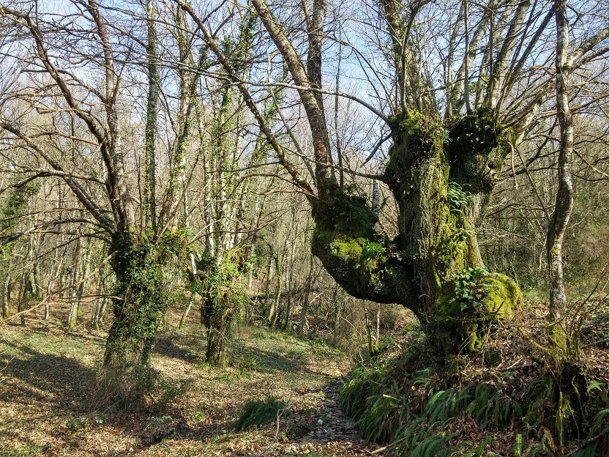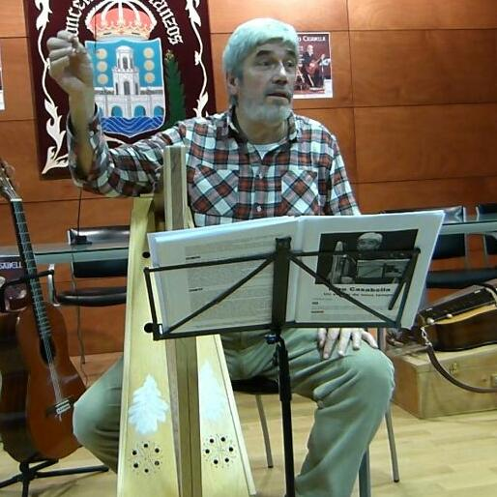Con estes actos queremos homenaxear a figura do que fora vicepresidente da nosa asociación, falecido o día 15 de marzo deste mesmo ano pero vivo sempre na nosa lembranza.

18:00 h. Actuación de Miro Casabella na igrexa de Furís.
19:00 h. Visita á Chousa do Cotón.
20:30 h. Merenda-cea.
22:00 h. Roteiro nocturno entre A Abelleira e Páramo.
Aclaracións:
Os coches dos asistentes ao acto quedarán na igrexa de Furís.
Cadaquén levará: foco ou lanterna, etc.
Merenda-cea:
Os que queiran participar na merenda-cea teñen que comunicalo antes do día 23 de agosto aos teléfonos: 659523960 - 626014105 ou no e-mail: amigospatrimoniodecastroverde@gmail.com
O prezo será a escote entre os que participen.

